СПОСОБ ОПРЕДЕЛЕНИЯ ДЕФОРМИРОВАННОГО СОСТОЯНИЯ ЗДАНИЙ И СООРУЖЕНИЙ
И.Г. Гайрабеков
Грозненский государственный нефтяной институт, г. Грозный

В настоящее время имеет место тенденция роста предаварийных и аварийных ситуаций в эксплуатируемых зданиях, вызванных просчетами на этапе проектирования, несвоевременным выполнением плановых ремонтов, низким качеством строительных конструкций, некачественным выполнением строительно-монтажных работ, уплотнением городской застройки, освоением подземного пространства и другими причинами. Несколько тысяч зданий в РФ требуют принятия неотложных мер по восстановлению их эксплуатационной надежности, в том числе здания, получившие повреждения в период боевых действий на территории Чеченской Республики. Для проектирования мероприятий по инженерной защите здания необходимо определить реальное деформированное всех конструкций здания, особенно это важно при восстановлении эксплуатационной надежности здания методом подъема и выравнивания системой плоских гидравлических домкратов.
Здания конечной жесткости, к которым относятся большинство из возводимых (объемно-блочные, крупноблочные и крупнопанельные здания), при развитии неравномерных осадок способны выравнивать ее в результате перераспределения давлений по подошве фундаментов, вследствие чего в ее несущих и ограждающих конструкциях появляются дополнительные усилия и деформации, которые часто не учитываются при проектировании, что может приводить к образованию трещин в здании. Рекомендуемые действующими нормативными документами геодезические методы не могут дать информацию, отражающую полную и достоверную картину действительного деформированного состояния здания, в том числе и из-за вышеназванного явления выравнивания неравномерных осадок. Неоднозначные результаты дают и численные методы расчета деформаций сооружений с использованием новейших программных средств Таким образом, решение геодезического обеспечения защиты здания путем оперативного определения реальных детальных деформационных характеристик при оценке его технического состояния является актуальной проблемой, решение которой повышает роль геодезического обслуживания инженерной защиты зданий.
Одними из наиболее информационных характеристик являются стрел прогибов конструкций здания. В нормативной литературе предлагается определять некоторые обобщенные характеристики стрел прогибов при обследовании здания, которые не дают достаточно полной картины деформированного состояния здания. На основе накопленного опыта по обследованию деформированных состояний зданий нами предлагается определять стрелы прогибов (далее будем называть такие характеристики амплитудами) в стыках (узлах) конструкций, причем как по направлению отдельных осей Х,У и Z (в системе координат здания), так и относительно отдельных плоскостей на основе созданной цифровой модели здания (методом электронной тахеометрии с использованием высокоточных электронных тахеометров) и результатов нивелирования горизонтально- ориентированных конструкций [1, 2].
Если амплитуда (стрела прогиба) - это линейная величина, отсчитанная по перпендикуляру от исследуемой точки до линии, проходящей через две точки, являющихся смежными с названной, то предлагается определять амплитуды в точках стыков (узлов) конструкций, относительно смежных точек, также расположенных на стыках конструкций.
При формировании амплитуды в результате деформаций в зонах с внешней растянутой стороны конструкции (или ее отдельной части) повышаются напряжения и именно здесь наиболее вероятно образование и развитие трещин и, как следствие, разрушение конструкции.
Предположим, что геометрические фигуры с вершинами 1,2,4,5; 2,3,5,6; 4,7,5,8; 8,5,6,9 –некоторые строительные конструкции, например, панели жилого дома. 1,3,7,9,5-проекции стыков (узлов) рассматриваемых конструкций на аппроксимирующих прямых и аппроксимирующей плоскости.
А
1
А
2
А
3
А
4
1
2
3
4
5
6
7
8
9
Рис. 1- Определение амплитуды в точке 5
А
1
А
2
А
3
А
4
1
2
3
4
5
6
7
8
9
11
13
12
Рис. 2- Определение амплитуды в точке 6

Деформированное состояние стены здания в точке 5 может быть детально определена по направлениям 1,9; 7,3; 4,6; 2,8 в плоскост ZOX амплитудами $А_{1,9};А_{7,3};А_{4,6};А_{2,8}$ и в плоскости ZOY амплитудами $А_{1,9}^{'};А_{7,3}^{'};А_{4,6}^{'};А_{2,8}^{'}$ Таким образом, восемь значений амплитуд полностью определяют деформированное состояние здания в точке 5.
На рис. 3 рассматриваются амплитуды деформаций стены здания в точках 0,1,2…7 в плоскости XOZ. В результате деформации стены рассматриваемые точки заняли новое положение, соответственно – Для исключения монтажных ошибок проведена аппроксимация деформированной поверхности стены. Проецируем точки на поверхность аппроксимации и получаем положение точек на этой поверхности и определяем амплитуды в этих точках.

Рис. 3- Амплитуды деформаций стены здания

Полученные значения амплитуд свободны от влияния монтажных ошибок и характеризуют деформированное состояние рассматриваемой стены в плоскости YOZ. Подобным образом значения амплитуд вычисляются для аппроксимированных поверхностей всех стен здания. Соединяя изолиниями значения равных амплитуд получаем картограммы амплитуд исследуемых поверхностей. Подобным образом составляются картограммы амплитуд и для горизонтально ориентированных конструкций здания. При восстановлении эксплуатационной надежности здания с использованием наиболее управляемого метода – метода подъема и выравнивания здания системой плоских гидравлических домкратов, является важным как определение пространственного положения поверхности перекрытия цокольного этажа, так и его реального напряженно-деформированного состояния.
Предлагаемый метод амплитуд нами был апробирован при подъеме и выравнивании зданий в г. Ростов-на –Дону и в г. Белово Кемеровской области. Н а рис. 4 представлены картограмм амплитуд перекрытия цоколя здания в г. Ростове-на-Дону. По результатам геодезических измерений были определены амплитуды в отдельных частях исследуемой поверхности и составлена картограмма амплитуд. Как видно из рис.4. на картограмме амплитуд выделяются наиболее деформированные зоны между продольными осями Л-Л и А-А, а также между поперечными осями 7-7 и 8-8. При подъеме и выравнивании здания к таким зонам нельзя прикладывать усилия, способные увеличить их деформированное состояния и, как следствие, привести к образованию трещин и разломов. Это необходимо учитывать при составлении проекта подъема и выравнивания здания.

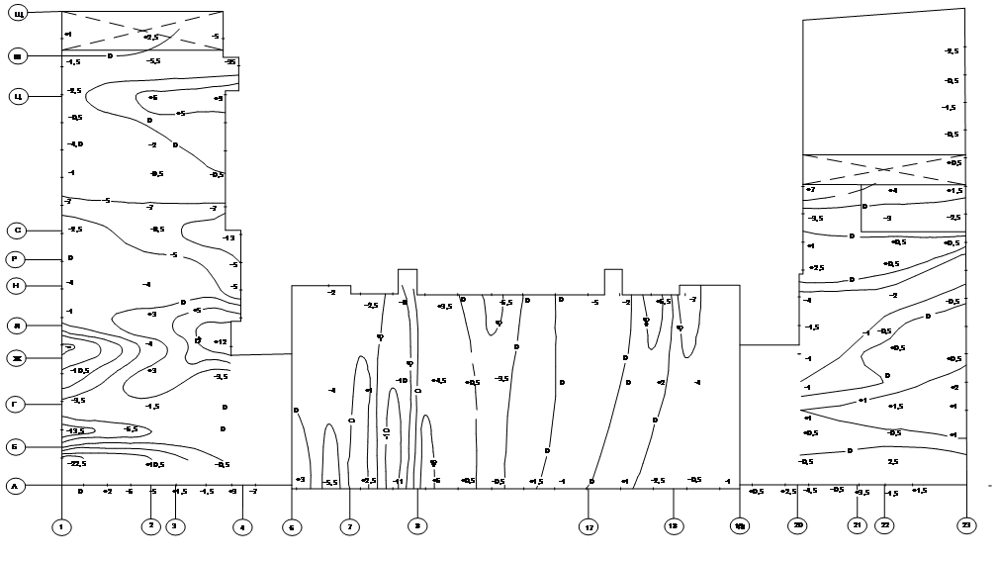

Рис. 4- Картограмма амплитуд перекрытия цокольного этажа

Литература

1.Методика определения деформационных поверхностей Известия высших учебных заведений. Северо-Кавказский регион. Технические науки. Специальный выпуск 2008125-127

2.Техническая экспертиза зданий (статья) Печатная Известия высших учебных заведений. Северо-Кавказский регион. Технические науки. Приложение к №16, 2006 С.153-162 Пимшин Ю.И.

